条件文

流れ図
プログラムは記述した順に実行されました。 次のようなプログラムがあったとします。
- 文１ 文２ 文３
ここでは、文１～３は代入文かprint文だと考えてください。 このプログラムを実行すると、文１～３はこの順に実行されます。
実行の順序を図で表すと次のようになります。
- 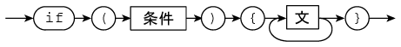
処理の流れ（実行順序）を表すための図を流れ図といいます。

条件文の書き方
いつも同じ処理をするだけでなく、場合によって処理内容を変えることができると、もっといろんなプログラムが書けます。
条件によって処理内容を変えるための、もっとも基本的な文が if文 です。
if文の書き方は
- 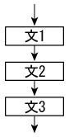
です。
丸で囲まれたところはその通りに書きます。 条件のところには、数の比較などが書けます。 文のところには、代入文や print文などが書けます。
if文はしばしば数行を使って記述します。
例を示します。
- if ( tate > 20 ) { wa = tate + 10; sa = tate - 30; }
書き方と対応させて見ましょう。 丸で囲まれた部分に対応するif ( ) { } の位置を確認してください。
- 条件 に対応するのは tate > 20 だと分りますね。
- 文 に対応するのは wa=tate+10; と sa=tate-30; の２行です。

条件文の実行
if文の処理順序は次のようになります。
- （１） 条件が成り立つか判定する
- （２） 条件が成り立っているときだけ、{ } で挟まれた文を実行する。
条件が成り立たないときは、（２）では何も行われないことになります。
このようなプログラムがあったとします。
- 文１ 文２ if ( 条件 ) { 文３ 文４ } 文５
このプログラムを流れ図であらわすと、次のようになります。 点線で囲んだ範囲が if文に対応する部分です。
- 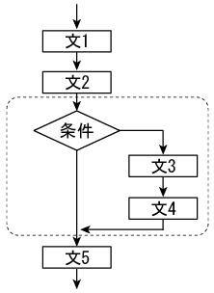
処理順序は
- （１） 文１が実行されます。
- （２） 文２が実行されます。
- （３） 条件が成り立つか判定されます。
- （４） 条件が成り立っているときだけ、文３、文４の順に実行されます。
- （５） 文５が実行されます。
です。

条件
条件のところには、数値の比較などが記述できます。 他にも論理式を含め、いろいろな条件を記述できますが、この授業では２つの数値の比較のみを扱います。
数値とは、リテラルで表された数値、変数名が表す数値、それらを使った数式、関数などのことです。
２つの数値が、等しいか、等しくないか、大きいか、小さいかなどの比較ができます。
比較を表すには次の記号を使います。
- 記号
意味
==
等しい
!=
等しくない
>
大きい
>=
大きいか等しい
<
小さい
<=
小さいか等しい
等しいことの判定にはイクオール２つ、等しくないことの判定には！とイクオールです。注意してください。
- 例
意味
maru == 12
maruの値が１２と等しい
hidari < migi
hidariがmigiより小さい
x + y >= 30
x+yの値が３０より大きいか等しい

書き方の例
条件が成り立つときだけ実行される部分を、右にずらして書いています。 このように揃えて分りやすく書きましょう。
- if ( tate > 20 ) { wa = tate + 10; sa = tate - 30; }
print 文も使えます。
- if ( tate == 20 ) { wa = tate + 10; print( '縦が２０です' ); }
条件が成り立つときだけ実行される部分が１文だけのときは、このように書くこともあります。
- if ( tate <= 20 ) { wa = tate + 10; }
条件が成り立つときだけ実行される部分が１文だけのときは、括弧を省略することもできます。今回は使いません。
- if ( tate != 20 ) wa = tate + 10;

条件文の書き方（１）
if文の書き方は
であり、処理の流れは図に示す通りです。 図では、いくつかの文をまとめて処理という箱で表しています。 条件が成り立つときだけ、処理の部分を実行します。
- 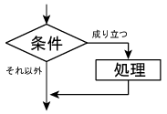
この流れ図に対応するif文は次のように書きます。
- if ( 条件 ) { 処理 }

条件文の書き方（２）
条件が成り立つときとそうでないときで、別の処理をさせたいことがあります。 流れ図で示すような場合です。
- 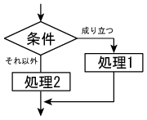
条件が成り立つときは処理１を行い、そうでないときは処理２を行います。
この流れ図に対応するif文は else を使って次のように書きます。
- if ( 条件 ) { 処理１ } else { 処理２ }
処理と書いた部分は、文がいくつか並んだものです。 ｛ と ｝ で挟まれた部分は、このように右にずらして書くと分りやすい。
elseを含むif文の構文図はこのようになります。
- 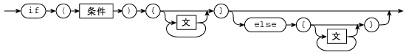

条件文の書き方（３）
if文の中の処理の部分には、代入文やprint文だけでなく、if文を書くこともできます。 そうすることで、いくつもの場合に分けた処理を行うことができます。
多くの場合に分けるときは、次のように考えます。
- 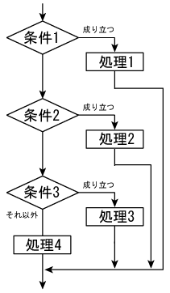
条件１が成り立つときは、処理１を行い、
そうではなくて（条件１が成り立たなくて）条件２が成り立つときは、処理２を行い、
そうではなくて（条件１も条件２も成り立たなくて）条件３が成り立つときは、処理３を行い、
そうではない（条件１も条件２も条件３も成り立たない）ときは、処理４を行う。
この流れ図に対応するif文は次のように書きます。
- if ( 条件１ ) { 処理１ } else if ( 条件２ ) { 処理２ } else if ( 条件３ ) { 処理３ } else { 処理４ }
if文と流れ図が対応していることを、確認してください。 最初の条件は if で、２番目以降の条件は else if で記述します。 最後は else です。

例題
次の図で haba を与えて、面積と周囲の長さを表示する関数 kao を作りなさい。
- 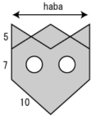
プログラムのおよその形はこのようになりました。 ３行目以下で計算し、変数 wa に面積を代入しています。 そのあとprint文を使って表示します。面積のみ示していますが、実際は他の表示も必要です。 値を返さないreturn文を使っています。値を返してもかまいません。
- function kao ( haba ) { var ... ... wa = ... print ( '面積は', wa, 'です' ); return; }
面積の計算
面積を計算するには、四角や三角の部分に分けて部分ごとに面積を計算し合計します。 さらに２つの円の面積を計算して、これを引けば求まります。
関数の中でprintを行っているので、引数の値を変えて呼び出すことで結果が表示されます。 例えば
- js> kao(9); 幅 9 のとき 面積は 111.80 です js> kao(10); 幅 10 のとき 面積は 125.66 です
のようになります。
これらは正しく計算されているようですが、引数の値によっては正しく計算できない場合があります。
幅６のときを計算させてみると
- js> kao(6) 幅 6 のとき 面積は 67.98 です
と表示されますが、実際の形と比べてみると正しくないことが分ります。
- 
円の半径が２ですから、幅が８より小さいときは範囲内に２つ並べることができず、はみ出してしまいます。 このような場合は、面積を求めることができません。
また幅が２０より大きくなるとアゴの三角形ができなくなり、この場合も面積は求まりません。
計算が正しく行えないときは、そのことを表示するようにしましょう。
if文を使って
- 条件 haba < 8 が成り立つときだけ '幅が小さすぎます' が表示される
ようにします。
- function kao ( haba ) { var ... ... wa = ... print ( '面積は', wa, 'です' ); if ( haba < 8 ) { print( '幅が小さすぎます' ); } return; }
条件 haba < 8 が成り立つときだけ、print( '幅が小さすぎます' ); が実行されます。 条件 haba < 8 が成り立たないときは、print( '幅が小さすぎます' ); は実行されません。
したがって、habaの値が 6 のように８より小さいときにはprintが行われ、 habaの値が 10 のように８より大きいときにはprintは行われません。
実行するとこのようになります。
- js> kao(6); 幅 6 のとき 面積は 67.98 です 幅が小さすぎます js> kao(10); 幅 10 のとき 面積は 125.66 です
実際には、幅が小さすぎるときや大きすぎるときには 面積がを表示しないようにするのがよい。

